 **«Твое здоровье»**

**Цели:**

- формирование представлений заботы о своем здоровье через выполнение правил, знакомство с простыми средствами его поддержания;

- научить ориентироваться в разнообразии способов сохранения здоровья; уточнение и обобщение знаний о здоровом образе жизни;

- воспитание ответственного отношения к своему здоровью;

- корректировать норма здоровье сберегающего поведения, осуществляя самоконтроль выполнения режима дня, привил личной: гигиены и правильного питания.

**Ход занятия**

**Учитель.** Ребята, предлагаю вам самим расшифровать тему сегодняшней беседы:

Б Д 3 О О

У Ь Д Р В

(«Будь здоров» - читается столбцами.)

Мы произносим эту фразу, когда желаем здоровья, ведь здоровье - это самое ценное, что есть у человека. Оно дороже любого богатства, потому что его не купишь ни за какие деньги ни в аптеке, ни в самом шикарном магазине. Здоровье нужно беречь и укреплять с детства, ведь его очень легко потерять, а вернуть сложно, порой даже невозможно.

Давайте на примере игры рассмотрим, как тяжело и некомфортно чувствует себя человек, потерявший по какой-либо причине зрение.

**Игра «Слепой и поводырь».**

*Условия игры*. Выбираются два игрока. «Слепому» завязывают глаза и предлагают пройти в классе между рядами. А помогать ему будет «поводырь», на расстоянии подсказывающий направление движения. В конце игры ребенка, игравшего роль слепого, просят рассказать, что он чувствовал во время движения с закрытыми глазами.

**Учитель**. Конечно, мы рассмотрели редкий и тяжелый случай потери здоровья. Но чаще всего наше здоровье подтачивают и расшатывают, на первый взгляд, не такие уж страшные причины. Но именно они являются коварными врагами здоровья, потому что кажутся нам привычными и по этой причине не очень опасными. Давайте же попробуем выявить из длинного списка перечисленных понятий «врагов» и «друзей» здоровья и таким образом изобличить его недругов:

• свежий воздух; 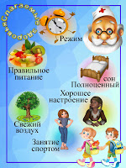

• курение;

• закаливание;

• драки;

• крепкий сон;

• употребление большого количества сладостей;

• хорошее настроение;

• плохая экология;

• движение;

• наркотики;

• длительный просмотр телепередач;

• зарядка;

• сквозняки;

• правильное питание;

• алкоголь;

• зависть;

• частые простуды.

О таком «враге» человека, как простуда, мне хочется рассказать вам особо, ведь каждый из вас знаком с ней. Простуда может вызвать различные серьезные заболевания, в частности, грипп. Доктора считают, что каждое заболевание гриппом сокращает нашу жизнь на один год. А всему виной простуда, такая привычная и потому коварная! 

Для того чтобы реже простужаться, нужно соблюдать следующие советы:

- Из-за опасности заразиться не обнимайте и не целуйте больных простудой. Она гак заразна, что уже через несколько часов вы сами можете почувствовать недомогание.

- Отходите как можно дальше от чихающего или кашляющего человека.

- Старайтесь не переохлаждаться. После бега одежда становится мокрой от пота, и от этого переохлаждение еще опасней. Необходимо срочно пойти домой переодеться.

- Бойтесь сквозняков! Когда ветер и холод охватывают все тело, это не так опасно, как если на сквозняке продует какую- либо одну часть тела.

- Всегда одевайтесь по погоде. В этом вопросе полагайтесь на советы взрослых.

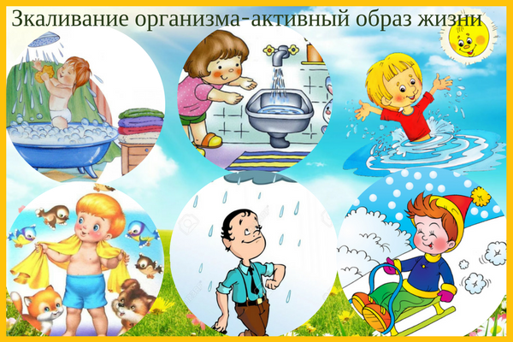- Закаляйтесь! Помните, что свежий воздух, солнце, ветер и вода - ваши помощники. Обтирайтесь мокрым полотенцем, принимайте контрастный душ, летом купайтесь в речке, загорайте, ходите босиком по траве, делайте зарядку на свежем воздухе. По помните:

Крепким стать нельзя мгновенно.

Закаляйтесь постепенно.

И еще несколько слов о зарядке. Есть мудрая поговорка: «В здоровом теле - здоровый дух». Так говорят, когда хотят подчеркнуть, что только физически здоровый человек обладает высоким зарядом энергии, бодрости. И одним из источников бодрости является зарядка. Она так и называется - «за-ряд-ка», потому что заряжает нас энергией и хорошим настроением на весь день, помогая организму проснуться и активно включиться в работу.

Ни мороз мне не страшен, ни жара.

Удивляются даже доктора,

Почему я не болею,

Почему я здоровее

Всех ребят из нашего двора.

Потому что утром рано

Заниматься мне гимнастикой не лень,

Потому что водою из-под крана

Обливаюсь я каждый день.

Я дела выбираю потрудней,

Я задачи решаю посложней,

Я повсюду успеваю,

Я усталости не знаю,

И звучит моя песня веселей,

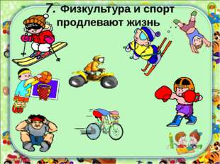**Учитель.** Ребята, кто из вас делает зарядку каждый день? Как вы чувствуете себя после зарядки? (Ответы детей.)

А теперь давайте займемся сочинением «стишат» на тему здоровья.

Им-им-им, на зарядку мы ... (бежим).

Ам-ам-ам, люблю пробежки по ... (утрам).

Лю-лю-лю, физкультуру я ... (люблю).

Чу-чу-чу, с горы на санках я ... (лечу).

Эм-эм-эм, овощи и фрукты ... (ем).

Уш-уш-уш, лучший друг мой - это ... (душ).

Рю-рю-рю, я, конечно, не ... (курю).

Ать-ать-ать, люблю на солнце ... (загорать).

Да-да-да, не болейте ... (никогда).

**Учитель**. Предлагаю вашему вниманию загадки. Отгадав их, подумайте и скажите, почему я выбрала именно такие загадки. (Спортивный инвентарь помогает нам стать сильными, крепкими, выносливыми.)

Дождались зимы друзья.

По реке бегут, скользя.

Лед срезают, как ножи.

Выполняя виражи. (Коньки.)

Две курносые подружки

Не отстали друг от дружки.

Обе по снегу бегут,

Обе песенки поют,

Обе ленты на снегу

Оставляют на бегу. (Лыжи.)

Прихожу я к силачу.

- Расскажите вот о чём:

Как вы стали силачом?

Улыбнулся он в ответ:

- Очень просто. Много лет

Ежедневно, встав с постели,

Поднимаю я ... (гантели).

Словно ветер, вниз с вершины

Мчатся быстрые машины:

В каждой - маленький шофер,

Покоритель снежных гор. (Санки.)

В него воздух надувают

И его ногой пинают. (Футбольный мяч.)

Вот так чудо-чудеса:

Подо мной два колеса,

Я ногами их верчу

И качу, качу, качу ... (Велосипед.)

**Учитель.** А что вы делаете для того, чтобы быть здоровыми? (Оздоровляют физкультминутки, зарядка, игры на свежем воздухе, посещение уроков физкультуры и т. д.)

- Продолжите, пожалуйста, фразу: «Сегодня я понял ...».

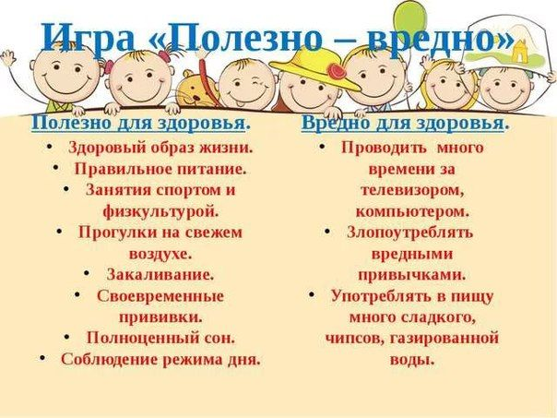

Классный час «Расти здоровым»

**Цели:**

- формирование представлений заботы о своем здоровье через выполнение правил, знакомство с простыми средствами его поддержания;

- научить ориентироваться в разнообразии способов сохранения здоровья; уточнение и обобщение знаний о здоровом образе жизни;

- воспитание ответственного отношения к своему здоровью;

- корректировать норма здоровье сберегающего поведения, осуществляя самоконтроль выполнения режима дня, привил личной: гигиены и правильного питания.

Ход классного часа:

Учитель: Тема нашего классного часа «Расти здоровым». Ребята, объясните, почему в русских пословицах и поговорках так говорится:

В здоровом теле здоровый дух.

Здоровье дороже золота.

Здоров будешь - всего добудешь.

Не спрашивай здоровья, а глянь в лицо.

Болен - лечись, здоров – берегись.

Здоровья не купишь.

(Учащиеся объясняют поговорки и пословицы, учитель корректирует ответы)

Учитель: Здоровье для человека – самая лавная ценность. Но, к сожалению, люди начинают говорить о здоровье, когда начинают болеть.

До середины двадцатого века считалось, что здоровье – это отсутствие болезней. Ребята, вы согласны с этим утверждением? Я приведу пример: у ученика ничего не болит, но у него плохая память. Разве он здоров? Или еще пример: постоянно курящий человек. У него тоже ничего не болит. Можно ли его считать здоровым?

Здоровье - это не просто отсутствие болезней, это состояние физического, психологического и социального благополучия.

Учитель: Скажите, какие основные условия необходимы человеку для того, чтобы быть здоровым? А умеете ли вы создавать такие условия? (Ответы детей)

Учитель: Наш организм способен, дышать, питаться, расти развиваться. И еще у нас у нас есть пять органов чувств, которыми мы воспринимаем окружающий мир. Они помогают нам различать форму, цвет, запах и вкус. Человеку приходится приспосабливаться к окружающей среде, иногда бороться с болезнями. Чем же мы можем помочь своему организму? Как сберечь свое здоровье?

Надо выполнять:

- режим дня: вовремя вставать и ложиться спать, делать зарядку:

Ученик:

Каждый свой друзья,

Начинаю с физзарядки я.

Что такое физкультура?

Тренировка и игра.

Что такое физкультура?

« Физ » - и «куль», т «ту», и « ра ».

Руки вверх, руки вниз.

Это –« физ ».

Крутим шею словно руль.

Это «куль».

Ловко прыгай в высоту.

Это «ту».

Бегай полчаса с утра.

Это «ра»

Занимаясь этим делом,

Станешь ловким, сильным, смелым.

Плюс хорошая фигура.

Вот что значит

Физ - куль - ту - ра!

Учитель: А еще нужно вовремя учить уроки, отдыхать, помогать родителям в домашних делах, принимать пищу;

-правильно питаться: завтракать, обедать и ужинать. Есть больше витаминов.

Ученица: Давайте вспомним овощи и фрукты, богатые витаминами.

Сидит дед,

Во сто шуб одет,

Кто его раздевает,

Тот слезы проливает.

(Лук)

Расту в земле на грядке-

Красная, длинная, сладкая.

( Морковь)

Не корень, а в земле,

Не хлеб, а на столе,

И к пище приправа,

И на болезнь управа.

(Чеснок)

Весной повисло-

Все [лето](http://www.testsoch.info/leto-v-strane/) кисло,

А сладким стало-

На землю упало.

(Яблоко)

На болоте, на лугу

Витамин зарыт в снегу.

(Клюква)

Летом рад я свежей

Ягоде медвежьей,

А сушеная в запас

От простуды лечит нас.

(Малина)

Яркий, сладкий, налитой

Весь в обложке золотой,

Не с конфетной фабрики,

А из далекой Африки.

(Апельсин)

Учитель: Ребята если в организме не хватает какого –то витамина в нем начинают происходить негативные процессы. Так если не хватает витамина А – у нас снижается зрение. Мы нечетко видим предметы. Недостаток витамина В2 мы можем увидеть в зеркале - образуются трещинки на коже, язвочки в уголках рта, шелушение кожи. При дефиците витамина С наш организм перестает сопротивляться простудным и инфекционным заболеваниям, появляются воспаления десен и они начинают кровоточить. И еще нехватка витамина Д приводит к замедлению роста, развивается болезнь рахит.

Ученица: Ребята, витамин А можно найти в молоке, кисломолочных продуктах, в моркови, икре, листьях салата. Витаминами группы В богаты: хлеб, каши, молоко, творог, сыр, яйца. Витамин С, содержится в луке, лимоне, апельсине, лимоне и черной смородине. А витамин Д можно найти в сыре, сливочном масле, в яичном желтке, в печени, в рыбе. Недостаток витамина Д можно устранить загорая летом.

Учитель: Ребят, а как надо, выполнять правила личной гигиены. Нужно мыть руки перед едой, два раза в день чистить зубы, принимать душ или ходить в баню. Пользоваться мылом, шампунем. Давайте вспомним, как правильно мыть руки.

1.Смочим руки водой, так чтобы не намочить одежду.

2.Возьмем мыло и намылем им руки до появления пены. Как только появится пена, положим мыло в мыльницу.

3.Потрем ладоши, тыльные стороны рук.

4.Смоем пену. Если с рук течет грязная пена, значит они еще грязные. Надо их сполоснуть, еще раз намылить и смыть пену вторично.

5. насухо протрем руки чистым полотенцем или чистой салфеткой.

Ученик: Дети которые всегда следят за чистотой своего тела никогда не болеют, а если и болеют, то очень редко. Ведь если мы соблюдаем правила личной гигиены, микробы не попадут к нам в кишечник и на кожу. Нужно вовремя стричь ногти, под ними кроме грязи скапливаются и бактерии. Нужно всегда иметь при себе носовой платок. Если чихаешь или кашляешь им нужно прикрываться, чтобы микробы не летели к другим людям.

Ученица: А о чистоте белого воротничка и о чистой обуви я уж и не говорю. Это стыдно показаться на улице, в школе в неряшливом виде! Волосы тоже должны быть в порядке. За ними нужно ухаживать, прежде всего ежедневно расчесывать. Раз в неделю голову следует мыть горячей водой с шампунем или мылом. Волосы надо регулярно подстригать.

Учитель:

Ученица: Ребята, а еще чтобы быть здоровыми нужно выполнять много правил. Вот одни из них:

Когда идешь в школы учебники неси в рюкзаке, (ранце).

За партой не гнись, пожалуйста, дугой, сиди прямее, дорогой.

Чистить зубы надо част. Друг зубов – зубная паста.

Читать не надо лежа, жалей глаза, Сережа!

Вещи содержи в порядке, утро начинай с зарядки.

Давно уж детям спать пора, но смотрит Петя фильмы до утра.

С тишиною все мы дружим, бережем чужие уши.

Чтобы слезы вам не лить, не пытайтесь вы курить.

Обливайтесь, обтирайтесь, спортом дружно занимайтесь.

Ешьте овощи и фрукты-очень ценные продукты.

Ученик:

Прочь отступят хворь и лень,

Если занят целый день.

Будь здоровым, бодрым, смелым,

Будь веселым и умелым.

Итог:

Учитель: Ребята, вы узнали много нового о здоровом образе жизни. Для сохранения здоровья нужно следить за тем, чтобы организм вовремя получал пищу, нагружался умственной и физической работой, отдыхал. И еще нужно заниматься спортом, читать интересные книги, играть с друзьями, а чтобы это все успевать, нужно соблюдать режим дня. Мы сделали выводы –здоровый человек всегда бодр, весел, общителен. Здоровый ученик – успешен в учебе.

Ученик:

Чтобы были вы красивы,

Чтобы не были плаксивы,

Чтоб в руках любое дело

Дружно спорилось, горело,

Чтобы громче пелись песни,

Жить чтоб было интересней,

Нужно сильным быть, здоровым -

Эти истины не новы!